Angular

# Angular CLI

Ligne de commande pour angular qui permet de créer des projets, gérer les dépendances, construire les applications, les tester etc.

**Installation :** 

*ng sera la commande pour angular*

**Création d’un nouveau projet**

# Architecture

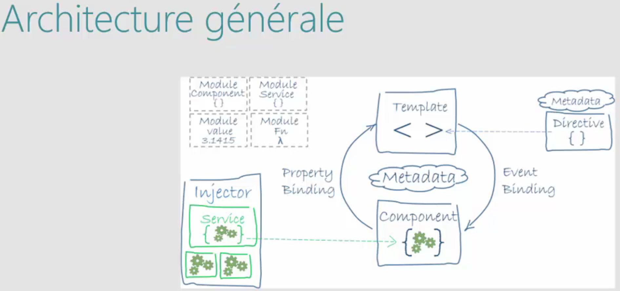

Il y a un fort lien entre le Template et les composants. Ce sont les composant qui traite les évènements, et le Template est composé de… composants. Ce sont les services qui traitent les informations. Les directives nous permettent de gérer l’affichage et les relations entre Template et composants. Les modules, comme ceux dans le répertoire node/module

# La liaison des données

# Les composants

# Les directives

# Les pipes

# Les services

# RxJS

# Formulaire

# Navigation & routage

# API REST